Лабораторная работа №2
2.1 Криптографическое хеширование в Python
Хеш в виде байтовой строки
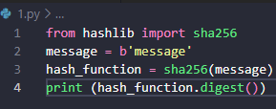
Хеш в виде обыкновенной строки
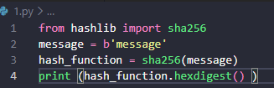
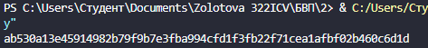
Хеш сообщения также может быть подсчитан с помощью метода update. В примере ниже отмечен его вызов. Это может пригодиться, когда хеш-функцию нужно создать в одном месте, а использовать в другом. От способа передачи сообщения хеш не изменяется:
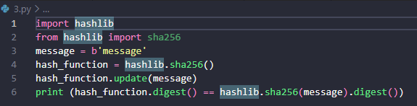
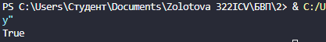
Хеши между одинаковыми сообщениями, переданными целиком и по частям, не различаются.
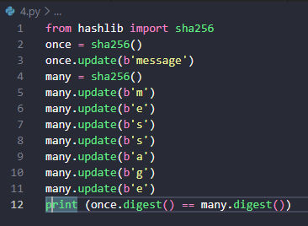
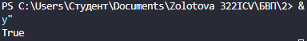
Свойство digest_size хранит длину хеша в байтах. Напомним, что SHA-256 – это 256-битная хеш-функция, как и гласит имя:
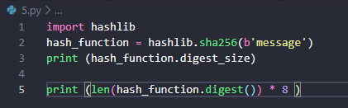
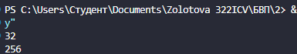
2.2 Функции контрольного суммирования
